202311122KK4

沿同一直线运动的A、B两物体，相对同一参考系的*x*－*t*图像如图所示，下列说法正确的是(　　)

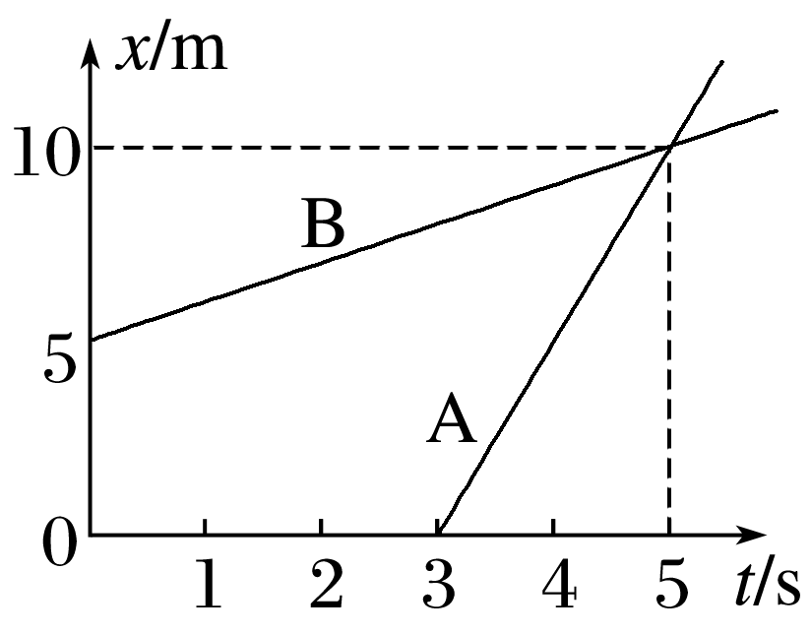

A．前5 s内，A、B的位移均为10 m

B．两物体由同一位置开始运动，物体A比B迟3 s才开始运动

C．在前5 s内两物体的位移相同，5 s末A、B相遇

D．从第3 s末开始，两物体的运动方向相同